PROJETOS DE REFORMA E DE ACESSIBILIDADE DO PLANETÁRIO DA UNIVERSIDADE FEDERAL DE SANTA CATARINA, e Acompanhamento DA OBRA

Cláudio C. Zimmermann – claudio.ufsc@gmail.com
Universidade Federal de Santa Catarina, Departamento de Engenharia Civil
Rua João Pio Duarte Silva, s/ nº, Campus Universitário, Córrego Grande
88040-900 – Florianópolis – Santa Catarina
Ezekiel M. Bigolin – ezekielbigolin@yahoo.com.br
Julian Mijovicevich Rossini – julian.m.rossini@gmail.com
Luciano M. Almeida – luciano.m.almeida@uol.com.br
Michele P. Lorena – michepatricia@gmail.com
Paulo S. Santos – paulosds@gmail.com
Stephanie Thiesen – stephanie.thiesen@gmail.com

Resumo: O Planetário da Universidade Federal de Santa Catarina – UFSC – foi inaugurado em 12 de dezembro de 1971, fazendo parte do Departamento de Geociências, Centro de Filosofia e Ciências Humanas. A edificação é considerada patrimônio histórico e de alto valor cultural por ter sido o primeiro planetário do Estado de Santa Catarina e encontrava-se em estado precário devido à ação das intempéries e ao uso contínuo. O Projeto para a melhoria da edificação foi solicitado pela própria UFSC e tal convite resultou em uma excelente oportunidade para os bolsistas e tutor do Programa de Educação Tutorial do Curso de Engenharia Civil – PET/ECV/UFSC. Através do levantamento “in loco” foram constatados alguns problemas tanto relativos à acessibilidade e adaptação adequada dos banheiros a portadores de necessidades especiais quanto problemas relacionados ao seu tempo de uso. Devido a essa realidade o grupo sentiu-se envolvido com a situação e aceitou realizar o Projeto de reforma e adaptação do Planetário. Este projeto contempla a reforma completa dos banheiros, acessibilidade, restauração da impermeabilização da cúpula externa, construção de uma nova cúpula interna para a sala de projeção, entre outros desígnios. Pode-se então dizer que se trata de um projeto completo, abrangendo diversas áreas da Engenharia Civil. Os bolsistas puderam participar ativamente de todas as etapas do projeto, até mesmo sua execução, o que suscita muita responsabilidade ao grupo e exige também um maior conhecimento específico do assunto. Além desse retorno aos bolsistas ressalta-se também o benefício gerado à sociedade através da realização desta atividade.

Palavras-chave: Planetário, Programa de Educação Tutorial, Acessibilidade, Reforma.

CONSIDERAÇÕES INICIAIS

O Planetário da Universidade Federal de Santa Catarina foi inaugurado em 12 de dezembro de 1971, fazendo parte do Departamento de Geociências, Centro de Filosofia e Ciências Humanas. O Planetário é um prédio considerado patrimônio de alto valor cultural por ter sido o primeiro planetário do Estado de Santa Catarina, e ainda o quinto a ser construído no Brasil. Tal edificação encontrava-se em estado precário devido à ação das intempéries e ao uso contínuo, condição essa que vem a afetar todos os seus usuários. Em virtude dessa situação o Projeto para a melhoria da edificação foi solicitado ao Programa de Educação Tutorial do Curso de Engenharia Civil da Universidade Federal de Santa Catarina – PET/ECV/UFSC – pela própria Universidade, através da Direção do Planetário e da Pró-Reitoria de Orçamento, Administração e Finanças (PROAF). Atualmente o Planetário atende a escolas e Universidades de todo o Estado, uma vez que ainda é o único planetário fixo do Estado.

JUSTIFICATIVA

O Programa de Educação Tutorial tem entre seus objetivos a formação de um profissional crítico e atuante, através da promoção da união da formação acadêmica com a futura atividade profissional, especialmente no caso da carreira universitária, através da interação constante entre as atividades de ensino, pesquisa e extensão.
Neste âmbito, a solicitação do Projeto em questão foi uma excelente oportunidade para os membros do PET/ECV/UFSC, uma vez que, conforme previsto nos objetivos do Programa, proporcionou aos graduandos um contato direto com o ofício profissional e ao tutor do grupo (docente envolvido no Projeto) a análise e acompanhamento geral de um Projeto pleno como esse.
O Planetário da UFSC, atualmente, não está em condições de atender aos portadores de necessidades especiais, e ainda, grande parte da comunidade em geral. Esses motivos contribuíram sobremaneira para o aceite do Projeto, visto a importância do usufruto desse patrimônio por parte de todos.
Outro aspecto que colaborou para a realização do Projeto foi a importância cultural, histórica e social do Planetário, tanto para a Universidade quanto para a comunidade em geral, uma vez que suas instalações são utilizadas por escolas e universidades de todo o Estado.
Este projeto contempla a reforma completa dos banheiros e adequação dos mesmos para permitir o acesso de portadores de necessidades especiais ao ambiente, restauração da impermeabilização da cúpula externa, construção de uma nova cúpula interna para a sala de projeção, adequação do sistema de condicionamento de ar, reforma das calçadas externas para coibir acúmulo de águas pluviais, projeto de iluminação externa e de uma rampa de acesso ao interior do Planetário, que deverá garantir condições de acesso aos portadores de necessidades especiais.
A acessibilidade foi um dos problemas constatados, e aliado a este, muitas outras questões foram levantadas. A cúpula externa do Planetário necessita de uma restauração, haja vista o tempo decorrido da última intervenção de manutenção e da idade do material impermeabilizante aplicado (prazo de validade).
O sistema de refrigeração do Planetário, por se tratar de equipamento antigo, já não suporta mais a carga térmica requisitada. Portanto, deve-se prever um sistema secundário que permita seu uso isolado ou em conjunto com o antigo, conforme a necessidade da ocasião. Quanto às calçadas externas, observou-se no decorrer dos tempos que há acúmulo de águas pluviais devido à falta de drenagem. Assim sendo, há necessidade de correção do problema.
A cúpula interna, localizada na Sala de Projeções, é atualmente revestida por um material plástico flexível, que nas ligações (de seus “gomos”) possui muita rugosidade, além do constante desprendimento do mesmo, trazendo prejuízo (distorções) da visualização das imagens projetadas.

METODOLOGIA

Para iniciar o Projeto, primeiramente os bolsistas do PET/ECV/UFSC envolvidos na atividade visitaram o Planetário, para assim ter conhecimento do local a ser analisado. Posteriormente, os projetos originais da edificação foram obtidos e tendo em vista que o uso destes documentos em sua versão original (papel) poderia deteriorá-los ainda mais (projetos datavam de 1968) sua digitalização foi realizada.

Figura 1 - Digitalização do Planetário – Fachada.

Através do levantamento in loco foram constatados alguns problemas tanto relativos à acessibilidade e adequada adaptação dos banheiros a portadores de necessidades especiais quanto problemas relacionados ao seu tempo de uso. Esses dados também puderam ser obtidos através das reuniões que ocorriam periodicamente na presença dos bolsistas, do tutor e dos responsáveis pelo Planetário, onde estes informavam aos demais as necessidades e deficiências atuais do Planetário.
Após essa coleta de dados realizou-se o levantamento topográfico planialtimétrico do local, com o auxílio de equipamentos como nível, trena e estação total. E dessa forma foi possível realizar o projeto As Built do Planetário e evidenciar assim as diferenças encontradas entre o que foi projetado e o que foi executado.
Após a digitalização das informações, feita para que o trabalho pudesse ser desenvolvido da melhor forma possível, um novo projeto arquitetônico foi elaborado, contemplando a reforma completa dos banheiros e adequação dos mesmos para permitir o acesso de portadores de necessidades especiais, adequação essa embasada na NBR9050 do ano de 2004.

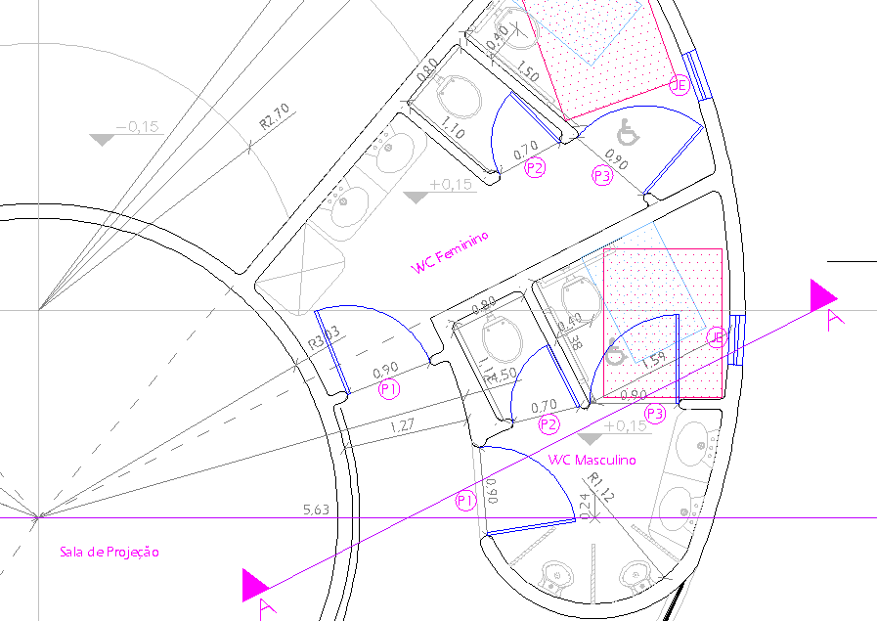

Figura 2 - Parte do Novo Projeto Arquitetônico - Acessibilidade.

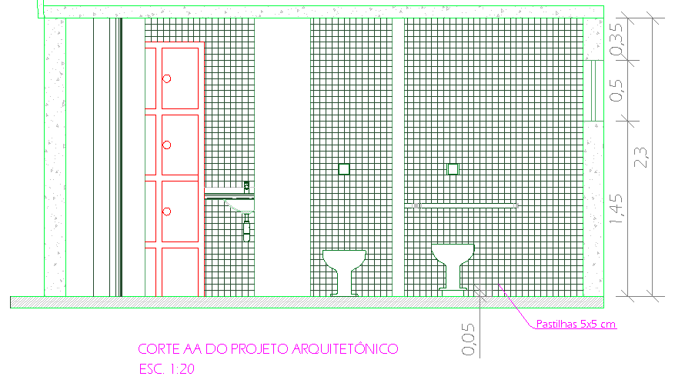

Figura 3 - Parte de um Corte do Novo Projeto Arquitetônico.

O sistema de refrigeração do Planetário, por se tratar de equipamento antigo, já não suporta mais a carga térmica requisitada. Portanto, previu-se um sistema secundário que permita seu uso isolado em conjunto com o antigo, conforme a necessidade da ocasião.
Quanto às calçadas externas, observou-se no decorrer dos tempos que há acúmulo de águas pluviais devido à falta de drenagem. Assim sendo, há necessidade de correção do problema.
A cúpula externa do Planetário necessita de uma restauração e por tal razão pesquisas acerca de materiais e métodos de impermeabilização foram realizadas, ressalta-se ainda que as peculiaridades do Planetário, por se tratar de uma cúpula, foram consideradas para a escolha da melhor técnica e material.
Quanto à cúpula interna, o projeto desenvolvido pelo PET/ECV/UFSC previu a construção de uma nova cúpula, agora em material não rugoso com dupla curvatura de modo a manter o mesmo aspecto arquitetônico e proporcionar ótimo efeito de visibilidade da projeção.
Além dos projetos arquitetônico (reforma), hidrossanitário, de ar-condicionado, elétrico, iluminação externa, recuperação de calçadas, entre outros, o PET/ECV/UFSC confeccionou o Caderno de Encargos (quantitativo e orçamento), com diferentes técnicas e materiais, procurando aliar a melhor técnica construtiva com o menor custo de construção.
Finalmente, com a entrega do Projeto à Administração da UFSC houve a confecção de um Edital de Concorrência Pública e abertura de Licitação, onde a empresa ganhadora da Licitação ficou responsável pela execução do projeto, devendo seguir todas as suas especificações e tendo seu trabalho submetido à fiscalização do Escritório Técnico Administrativo da UFSC – ETUSC.
Todas essas etapas demonstram a importância do Projeto, tanto para a Universidade, quanto para o grupo, uma vez que os bolsistas puderam participar ativamente de todas as fases do Projeto, até mesmo sua execução, o que suscita muita responsabilidade ao grupo e exige também um maior conhecimento geral e principalmente específico do assunto.
Após a conclusão do Projeto e da Licitação, as obras referentes ao Planetário tiveram início. Quando do início dessas obras, o PET/ECV/UFSC foi convidado a acompanhar a execução de todas as suas etapas. Este acompanhamento é feito através de visitas periódicas ao planetário, registro fotográfico e relatórios dos processos desenvolvidos no local. Este acompanhamento visa garantir a qualidade na execução dos Projetos e ainda, agregar conhecimento aos envolvidos na atividade.

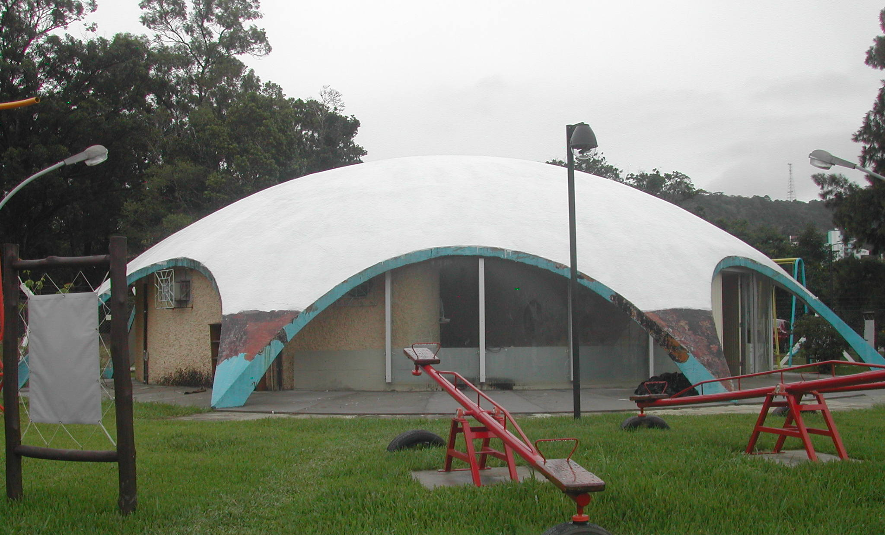

Figura 4 - Acompanhamento da Execução dos Projetos – Nova Impermeabilização da Cúpula Externa.

ReSultados

A realização desta atividade tem a característica de integrar ensino, pesquisa e extensão. Ensino porque os alunos puderam aprender sobre técnicas construtivas e novos materiais de construção que não são mostrados na graduação. Pesquisa porque foi necessário procurar com fabricantes alguns materiais e as características técnicas para seu uso e ainda pesquisar sobre acessibilidade, consultar livros para o cálculo de áreas e quantidade de material e ainda analisar os projetos originais (que datam de 1968). E finalmente, Extensão devido a realização de uma atividade importante para que o Planetário possa atender melhor aqueles que o utilizam, oferecendo maior segurança, conforto e qualidade de atendimento.
Ainda, foi possível aos bolsistas do grupo aprender mais sobre a construção de cúpulas, adequação de ambientes para portadores de necessidades especiais, métodos de impermeabilização e demais curiosidades envolvidas no projeto. Outro fator de orgulho aos bolsistas e tutor é o trabalho de acompanhamento da obra, que está sendo realizado pelo grupo, de maneira a garantir a qualidade em sua execução e agregando conhecimento aos envolvidos na atividade.
Essa atividade foi ainda uma contribuição social expressiva para a Universidade, cumprindo com o objetivo do Programa de unir Ensino, Pesquisa e Extensão. Além do aprendizado sobre projetos o grupo trabalhou com orçamentos, gerenciando custos e escolhendo os melhores materiais e técnicas construtivas. É importante salientar que o grupo entrou em contato com empresas e passou a conhecer mais sobre a dinâmica do mercado de trabalho.

Conclusão

O desenvolvimento do Projeto, assim como seu acompanhento ofereceram aos membros do PET/ECV/UFSC uma oportunidade ímpar e plena de desenvolver uma atividade de Engenharia Civil. Além dos conhecimentos adquiridos especificamente no que tange o exercício da profissão, os membros do grupo puderam trabalhar em coletividade em prol de um objetivo comum, desenvolver suas habilidades na área de comunicação e puderam contribuir solcialmente de maneira significativa à Universidade.

Agradecimentos
Aos amigos do PET/ECV/UFSC que possibilitaram o desenvolvimento do Projeto, e ainda hoje colaboram com a atividade, no acompanhamento da execução dos projetos e à Direção do Planetário e Pró-Reitoria de Orçamento, Administração e Finanças (PROAF) que acreditaram e confiaram na competência do grupo.

REFERÊNCIAS bibliográficas

NBR 5626/2004 – Instalações Prediais de Água Fria. ABNT Associação Brasileira de Normas Técnicas.

NBR 8160/1999 – Instalações Prediais de Esgotos Sanitários. ABNT Associação Brasileira de Normas Técnicas.

NBR 9050/2004 – Acessibilidade a Edificações, Mobiliário, Espaços e Equipamentos Urbanos. ABNT Associação Brasileira de Normas Técnicas.

TCPO 12 – Tabela de Composições de Preços para Orçamentos. 12. Ed. São Paulo: PINI, 2003.

PROJECT FOR REFORM AND ACESSIBILITY OF PLANETARIUM OF sANTA CATARINA’S FEDERAL UNIVERSITY, AND MONITORING OF WORK

Abstract: The Planetarium of Santa Catarina's Federal University was inaugurated on December 12, 1971, part of the Department of Geosciences, Center for Philosophy and Human Sciences. The building is considered of high historical and cultural value by being the first planetarium of the State of Santa Catarina and was in poor condition due to the action of the weather and the continuous use. The Project for the improvement of the building was prompted by the University and this call resulted in an excellent opportunity for the students and tutor of Tutorial Education's Program of the Course of Civil Engineering. Through the survey "in situ" have been found some problems related to accessibility and adaptation of restrooms to people with special needs as problems related to planetarium’s time of use. Due to this fact the group felt involved with the situation and agreed to carry out the Project to reform and adaptation of the Planetarium. This project includes the complete reform of the restrooms, accessibility, restoration of external sealing of the dome, construction of a new internal dome to the projection's room, among other projects. Can then say that it is a complete project, covering several areas of Civil Engineering. The students could participate actively in all stages of the project, even its execution, which raises a huge responsibility to the group and also requires a more specific knowledge of the subject. Beyond that return to the students, also is emphasized the benefit to society generated by conducting this activity.

Key-words: Planetarium, Tutorial Education’s Program, Acessibility, Reform.

